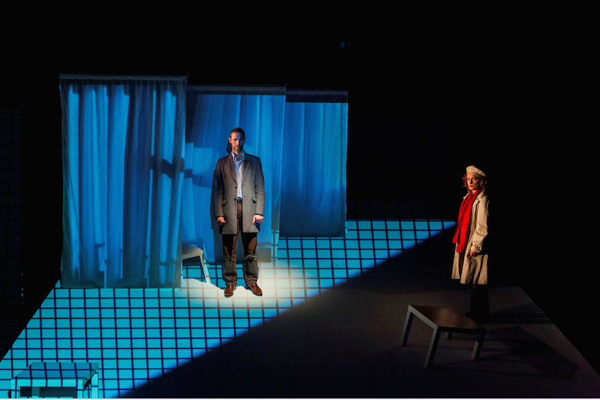

Petits crimes conjugaux au théâtre Alchimic : tableau de la vie de couple ?
Jusqu’au 23 novembre prochain, le théâtre Alchimic présente Petits crimes conjugaux, d’après Éric-Emmanuel Schmitt, dans une mise en scène de Thierry Roland.

Comme souvent, le premier élément qui surprend le spectateur est le décor. Pour être surprenant, il l’est. Difficile à décrire par des mots aussi. La scène ? Un plan incliné blanc, trois rideaux mobiles blancs, trois petites tables blanches. Pourtant, on ne reste pas dans le blanc. Grâce à un magnifique jeu de lumières et de projections de motifs, on entre dans le monde de Gilles et Lisa, les deux protagonistes de la pièce. Les images sont parfois concrètes, comme quand on découvre l’appartement du couple, la bibliothèque de Gilles ou encore les bouteilles de whisky de Lisa. Parfois, elles sont abstraites, proposant simplement une répétition de formes, en mouvement ou non. À d’autres moments encore, rien n’est projeté. C’est alors la luminosité et l’angle d’où elle provient qui changent. Ce choix original permet d’éviter un statisme qui aurait pu être de mise, la pièce présentant un simple – quoique très complexe en fin de compte – dialogue entre un homme et son épouse, dans leur appartement. Le jeu de lumières n’est pas le seul élément permettant de ne pas tomber dans le statisme : le jeu des deux comédiens est également très mobile. Ils ne restent pas plus d’une ou deux minutes au même endroit. De plus, les trois tables sont sans arrêt déplacées – plutôt par Lisa que par Gilles d’ailleurs. Les rideaux ne demeurent eux non plus jamais au même endroit et, parfois, les acteurs se cachent derrière eux. Tout est donc mis en œuvre pour que le spectateur ne s’ennuie pas et que son regard soit toujours actif.
Cette activité incessante du regard l’amène à observer la thématique de cette pièce et la manière dont elle est traitée. Précisons ici que le texte d’Éric-Emmanuel Schmitt est respecté à la virgule près ; le metteur en scène a cependant pris quelques libertés au niveau des didascalies. Le résultat en est ce mouvement constant des deux comédiens et de la scène.
Après La Vérité de Florian Zeller, mis en scène par Elidan Arzoni[1], le théâtre Alchimic propose une nouvelle réflexion sur le couple avec Petits crimes conjugaux. La situation de départ est simple : un homme, amnésique après un accident domestique – une chute dans un escalier apprend-on par la suite – rentre chez lui après un séjour à l’hôpital. Sa femme l’accompagne et l’aide peu à peu à recouvrer la mémoire. L’ambiance semble légère au départ, elle s’assombrit au fur et à mesure que la pièce avance. On en apprend de plus en plus sur le couple et l’on se rend compte que tout n’est pas rose dans leur relation. Toutes proportions gardées – et vous comprendrez cette expression en allant voir le spectacle–, cette pièce illustre bien ce qu’est la vie de couple. Elle en propose une véritable réflexion. Gilles a cette théorie magnifique, avec laquelle on ne peut quelque part qu’être d’accord si on la comprend bien dans l’ensemble de la pièce, lorsqu’il dit : « un couple jeune, c’est un couple qui cherche à se débarrasser des autres. Un vieux couple est un couple où chacun tente de supprimer son partenaire. »[2]

Au final, c’est un spectacle très divertissant qui est proposé au théâtre Alchimic en ce moment. Divertissant, mais pas que, puisqu’il impose une véritable réflexion sur la vie de couple, à travers des passages très drôles et d’autres plus graves. Le texte est peut-être moins percutant que celui de La Vérité, qui proposait le même genre de thématiques avec plus de sous-entendus. Toutefois, il ne faut rien enlever à ces quelques fulgurances, ces quelques perles qu’est capable d’écrire Éric-Emmanuel Schmitt. Un exemple parmi d’autres, juste pour vous y faire goûter : « Le pessimisme demeure le privilège de l’homme qui réfléchit. »[3] Le tout est présenté par deux comédiens – Nathalie Boulin et Benjamin Kraatz – qui jouent magnifiquement bien ce couple qui s’aime, mais se déchire en même temps. Petits crimes conjugaux au théâtre Alchimic : un tableau très représentatif de ce qu’est la vie de couple, avec ses hauts et ses bas, le tout toujours entouré d’un amour profond.
Fabien Imhof

